Сведения для проведения практических занятий ПАО «НЕФАЗ»
Наименование мастерской | Фотография мастерской | Наименование специальных помещений и помещений для самостоятельной работы
Учебно-тренировочная мастерская для обучения практическим навыкам слесарных работ | 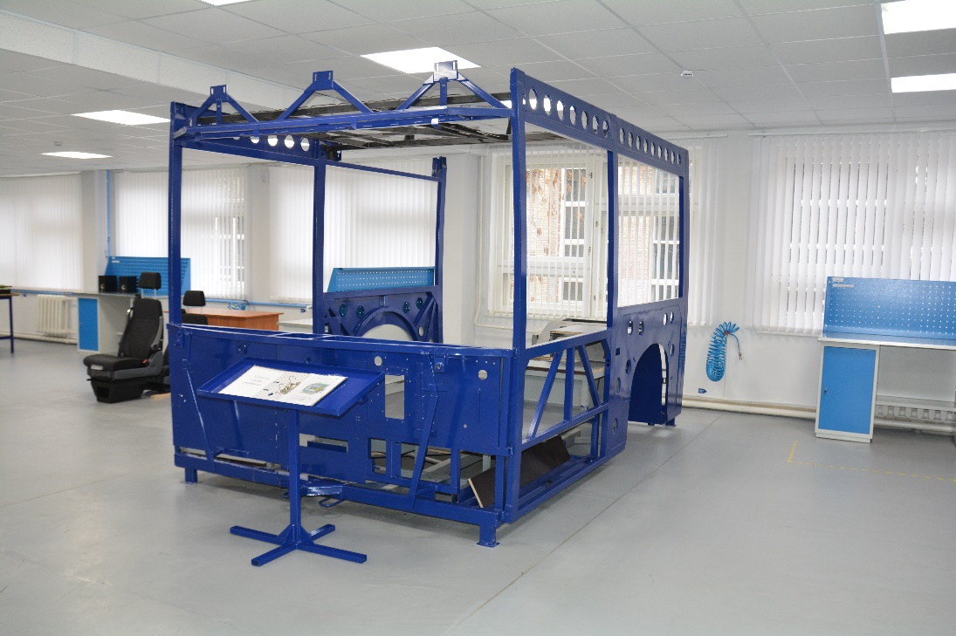 | Рабочее место № 1  Пневматическая тормозная система электробуса
 | 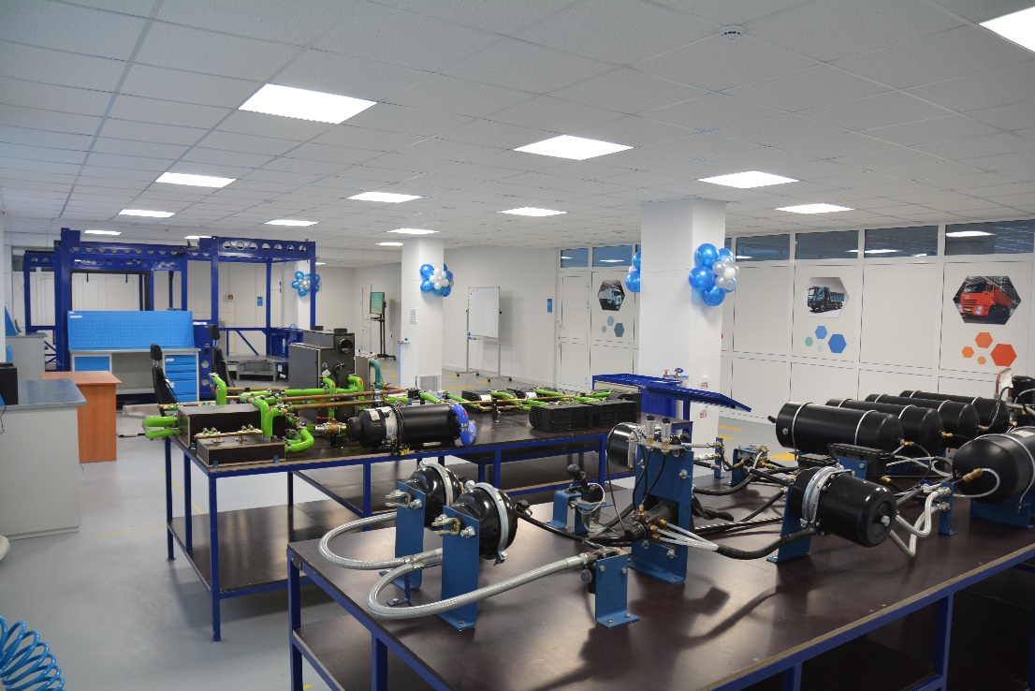 | Рабочее место № 2  Климатическая система электробуса

